**OA Y CONTENIDOS CONCEPTUALES**

|  |  |
| --- | --- |
| **CURSO** | Quinto básico |
| **SEMANA** | Del 06 hasta el 10 de Julio. (Semana 14) |
| **ASIGNATURA** | Inglés |
| **PROFESOR** | Constanza Caneo Zamora |

|  |  |
| --- | --- |
| **OBJETIVO (S) DE APRENDIZAJE** | **OBJETIVO (S) DE LA CLASE** |
| **OA 5 Leer y demostrar comprensión de textos adaptados y auténticos simples no literarios, que contengan palabras de uso frecuente, familias de palabras, y frases que estén relacionados con los temas y las siguientes funciones del año:**   * **Describir personas, objeto y su posición, lugares.** | * To learn vocabulary about parts of the house. |
| **CONTENIDO** | **HABILIDADES** |
| * **Parts of the house Vocabulary.**   **Bedroom – Bathroom- Living Room – Dining Room – Hall- Kitchen – Garage – Garden- Backyard.** | * Conocer * Demostrar |

**Indicaciones**

* Estimado estudiante junto con saludar y esperando que te encuentres muy bien junto a tu familia. En las semanas anteriores estudiamos y aprendimos el vocabulario relacionado a la escuela (objetos de la escuela- Lugares de la escuela- Asignaturas)
* En esta oportunidad comenzaremos a estudiar nuevo vocabulario relacionado con las partes de la casa: (Dormitorio- Baño- Cocina- Cochera- Pasillo- Patio- Sala de estar)
* Para complementar tu aprendizaje y si tienes internet adjunto un link para que puedas ver un video sobre partes de la casa: <https://www.youtube.com/watch?v=1lqZmMu5wkk>
* No olvides que si tienes alguna dificultad o duda puedes escribir a mi correo o Whatssap: [**constanza.caneo@colegio-patriciomekis.cl**](mailto:constanza.caneo@colegio-patriciomekis.cl) **o +56972353456.**

**ENGLISH WORKSHEET**

**5th   GRADE OF PRIMARY SCHOOL**

|  |  |  |  |
| --- | --- | --- | --- |
| **Student Name** |  | | **Grade:** 5th grade |
| **Date:** Week 14 |
| **Unit: 2** | *“The place where I live”* | | |
| **O.A.(s):** | OA 5 Leer y demostrar comprensión de textos adaptados y auténticos simples no literarios, que contengan palabras de uso frecuente, familias de palabras, y frases que estén relacionados con los temas y las siguientes funciones del año:   * Describir personas, objeto y su posición, lugares. * Expresar gustos, preferencias. | | |
| **Objective** | To learn vocabulary about parts of the house. | | |
| **Teacher:** | Constanza Caneo Zamora  **constanza.caneo@colegio-patriciomekis.cl** | **Subject:** | English |

**Estimado estudiante en esta oportunidad aprenderás vocabulario relacionado con los lugares de la casa, a continuación se presenta el vocabulario a través de imágenes.**

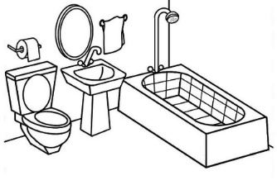**Parts of the house Vocabulary**

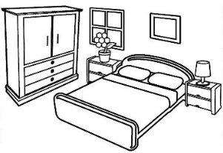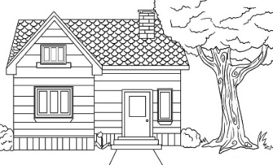

**House Bedroom Bathroom**

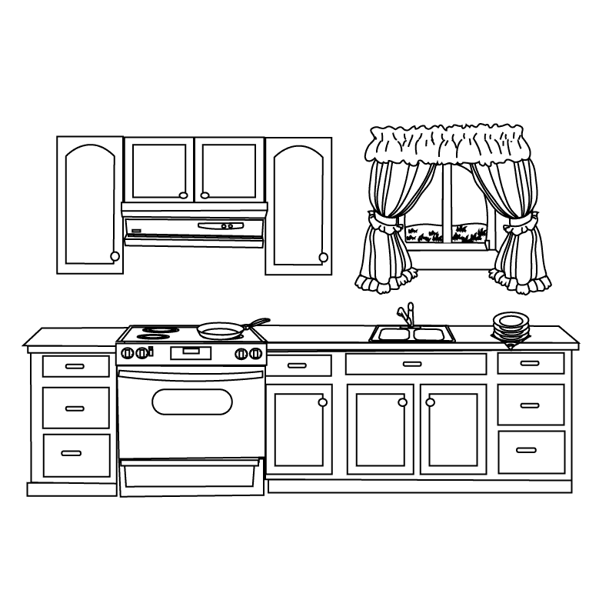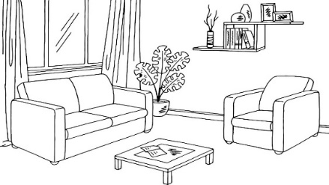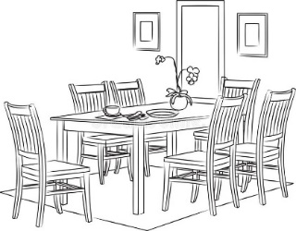

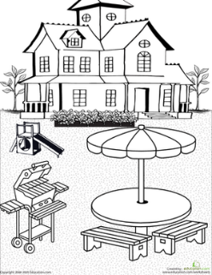 **Kitchen Living Room Dining Room**

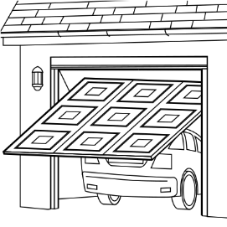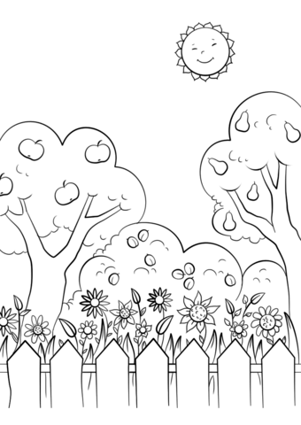

**Garden Garage Backyard (patio)**

**HOMEWORK**

1. **Look at the picture and write the name of each part of the house. (Mira la imagen y completa con el nombre correcto de cada habitación de la casa)**

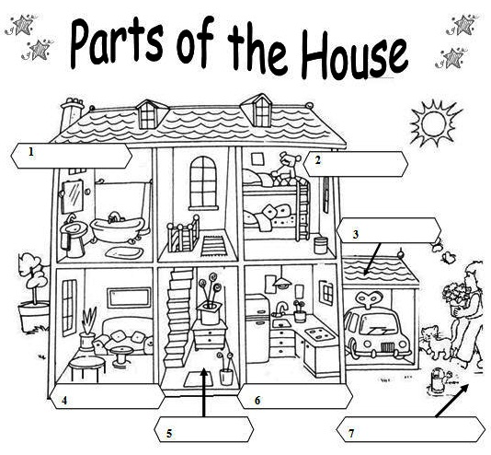

**Solucionario**

**Estimado estudiante:**

Como docente confío en tu honestidad y necesito que utilices esta hoja al final de haber realizado tus ejercicios, ya que te entrego el solucionario con la finalidad que compares tu respuesta.

Si tienes todo bien Felicitaciones, Si te equivocaste conocerás donde estuvo tu error. Felicitaciones por tu honestidad, Tú eres capaz, Ten presente que de los errores se aprende. ☺

1. **Look at the picture and write the name of each part of the house. (Mira la imagen y completa con el nombre correcto de cada habitación de la casa)**

|  |
| --- |
| 1. **Bathroom** |
| 1. **Bedroom** |
| 1. **Garage** |
| 1. **Living Room** |
| 1. **Hall** |
| 1. **Kitchen** |
| 1. **Garden** |